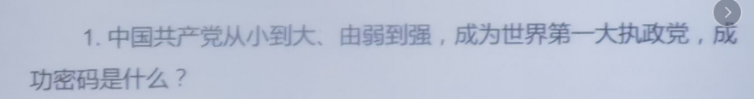

习近平总书记在庆祝中国共产党成立100周年大会上的重要讲话中鲜明提出：“我们要用历史映照现实、远观未来，从中国共产党的百年奋斗中看清楚过去我们为什么能够成功、弄明白未来我们怎样才能继续成功，从而在新的征程上更加坚定、更加自觉地牢记初心使命、开创美好未来。”可见，寻找中国共产党为什么能的成功密码，这是事关续写党的辉煌历史、开创新的历史伟业的重大问题。

一、从历史的维度看：中国共产党是一个应运而生、随事而制、因时而变的政党。能够始终把握历史潮流，密切着眼历史任务，较好完成历史使命，中国共产党的功业可以说在世界政党史上是绝无仅有的，仅仅从历史的偶然、巧合、运气等角度是无法解释的。从历史的维度看，能够始终把握历史潮流，密切着眼历史任务，较好完成历史使命，中国共产党的功业可以说在世界政党史上是绝无仅有的，仅仅从历史的偶然、巧合、运气等角度是无法解释的。

二、人民的维度：中国共产党是一个服务人民、领导人民、回应人民的政党。  
中国共产党人的初心和使命，就是为中国人民谋幸福，为中华民族谋复兴。马克思主义的理论指导，先进中国人的理想追求，决定了中国共产党自成立之日起，就必须要确立全心全意为人民服务的根本宗旨。始终代表中国最广大人民的根本利益，而不是哪一个或哪几个利益集团的特殊利益，是中国共产党区别于其他政治势力的最大特色所在，也是她的最大优势所在。

三、文化的维度：中国共产党是一个传承、弘扬和发展中华优秀传统文化的政党。中国共产党自成立之日起，既是中国先进文化的积极引领者和践行者，又是中华优秀传统文化的忠实传承者和弘扬者。同时要看到，中国共产党在扬弃的基础上，以更高的境界传承、弘扬和发展了中华优秀传统文化。比如，中国共产党所坚持的共产主义理想，与中国传统文化的“大同社会”的理想，在意旨上是相通的；中国共产党坚持的“为人民服务”的宗旨，与中华传统文化的民本理念，具有千丝万缕的联系；

四、实践的维度：中国共产党是一个理性务实、头脑灵活、适应性很强的政党。革命时期，在城市里打不赢，就到农村去；“文化大革命”后期，阶级斗争搞不通，就搞改革开放；等等。我们看到，正是这种极其务实的思维特征，成就了中国共产党的丰功伟绩。改革年代的中国共产党坚信，如果不能发展经济，不能提高人民生活水平，话说得再好听也没有用。所以对内才有了“聚精会神搞建设，一心一意谋发展”的治国策略，对外才有了“不以意识形态划线”的国际战略。如今，中国共产党依然坚持以理性务实的态度治国理政，什么问题突出就解决什么问题，哪个问题尖锐就优先考虑哪个问题，一步一个脚印，扎扎实实地把自己的事情办好。